1. 由村公司填写标书和预审文件（录入），和提交经管办预审账户进行审核

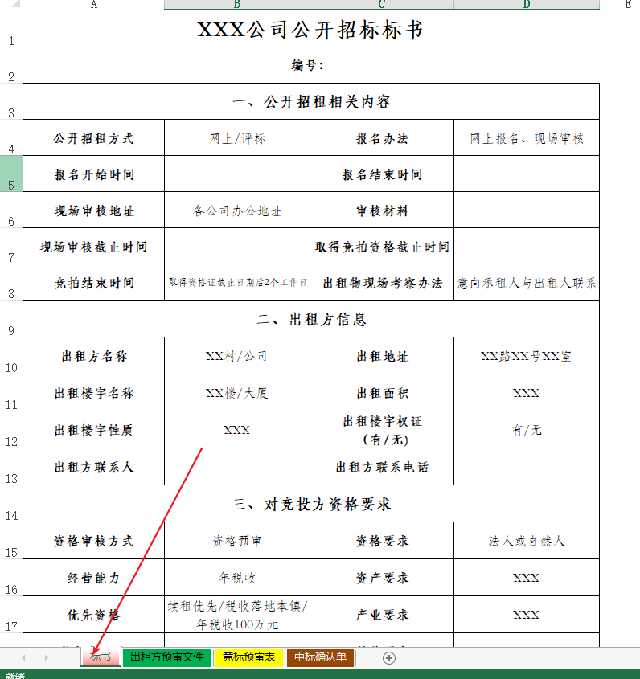

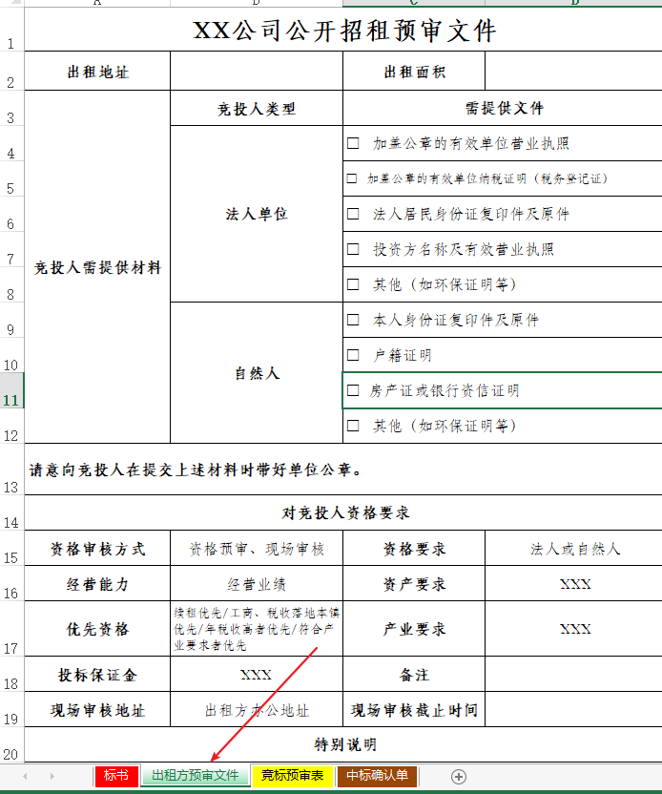

1. 经管办前置账户审核后，然后给经管办账户进行审核，审核通过，转农经站确认。
2. 确认后由村公司提交预审表（上传附件），然后经管办前置账户审核，然后给经管办账户进行审核，审核通过，转农经站确认。
3. 确认后由村公司提交中标确认单（上传附件），然后经管办前置账户审核，然后给经管办账户进行审核，审核通过，转农经站确认。
4. 经管办如果没审核通过或者农经站未确认，需要村公司重新提交资料。